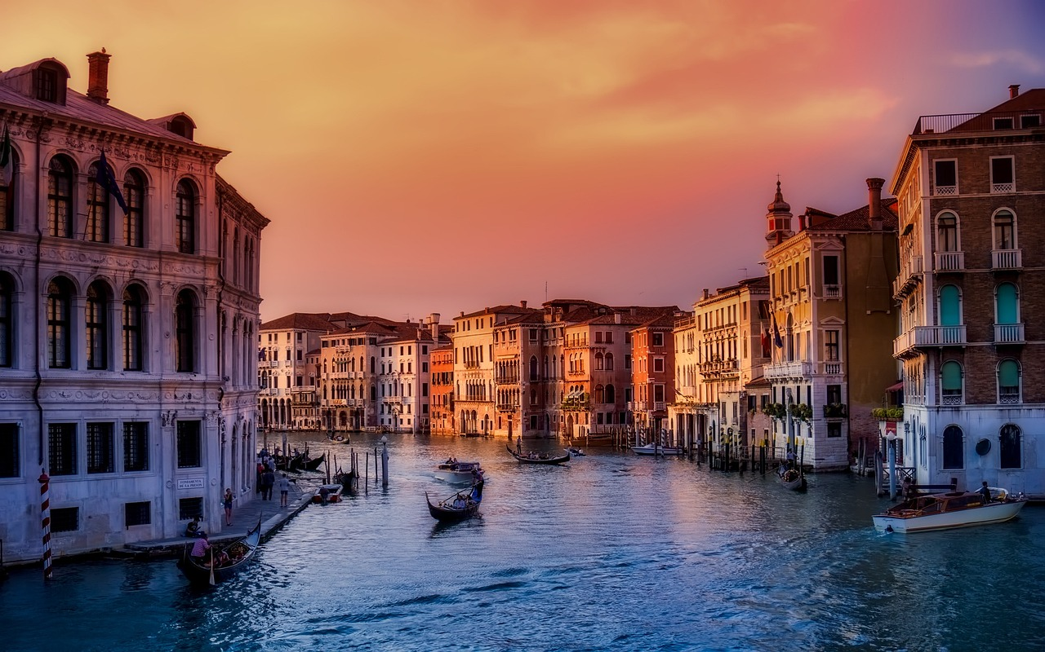

Un viaje por

**el corazón de** **Italia**

**Visitando:** Roma, Asís, Siena, Florencia, Boloña, Pádua, Venecia, Toscana

**Duración:** 08 días / 07 noches

**Mínimo:** 02 pasajeros

**Salidas:**

**2024**

**TEMPORADA ALTA**

AGOSTO 23 25 30

SEPTIEMBRE 1 6 8 13 15 20 22 27 29

OCTUBRE 4 6 11 13 18 20 25 27

**TEMPORADA BAJA**

NOVIEMBRE 5 12

DICIEMBRE 3 17

**2025**

**TEMPORADA BAJA**

ENERO 7 21

FEBRERO 4 18

MARZO 3

**Vigencia:** hasta marzo, 2025

**ITINERARIO**

Día 1

**ROMA**

Recepción en el aeropuerto y traslado al hotel. Llegada al hotel y alojamiento. Llegada al hotel y resto del día libre. **El vuelo debe llegar antes de las 17:00 horas.**

A las 19:45 recogida en hotel y traslado hacia el Teatro Marcello desde donde junto a nuestra guía profesional comenzará su recorrido a pie. Atravesará la zona característica del Ghetto Ebraico, uno de los barrios más característicos de Roma, lleno de historia y con un auténtico ambiente romano. Luego continuará hacia la escenográfica Piazza Della Rotonda y disfrutará de la vista iluminada del Panteón, el antiguo templo de Marcus Agrippa convertido más tarde en una iglesia: este es el único templo romano antiguo que permaneció intacto a través de los siglos y es impresionante por la noche.

Próxima parada la Fontana de Trevi, la fuente más famosa y bella del mundo, símbolo de “La dolce Vita”. Su caminata continúa hacia el distrito comercial de lujo en torno a Piazza di Spagna, una de las plazas más refinadas de la ciudad. Después de este paseo, para terminar esta experiencia relájese disfrutando de un cremoso y sabroso Gelato italiano (cortesía). Disfrute por su cuenta el resto de la noche. Regreso al hotel por su cuenta y alojamiento.

Día 2

**ROMA - ASÍS - SIENA – FLORENCIA**

Salida a las 7:15 en autocar Gran Turismo hacia Asís. Llegada y tiempo libre para poder visitar esta pequeña ciudad, rodeada de murallas de inconfundible aspecto medieval. Aconsejamos la visita de la famosa Basílica de San Francisco, con las obras maestras de Giotto y Cimabue. (Tiempo libre para el almuerzo, no incluido).

Recorriendo la autopista que conecta de norte a sur la Península Italiana, llegaremos a Siena. Monumental y totalmente medieval, rodeada de poderosas murallas, es conocida por tener una de las plazas más bellas del mundo: Piazza del Campo, lugar de celebración del “Palio delle Contrade”. Continuaremos nuestro viaje hacia Florencia. Llegada, recepción en hotel, cena y alojamiento.

Día 3

**FLORENCIA**

Desayuno en hotel y visita de esta estupenda ciudad donde el genio italiano se manifiesta en todo su esplendor y pureza. El centro de la ciudad, junto con el Campanario, el Baptisterio y la Catedral, constituyen un conjunto extraordinario de mármoles blancos, verdes y rosados, en los que se aprecia la transición del arte florentino medieval al del Renacimiento.

Visita al Duomo de Santa María del Fiore, símbolo de la riqueza y del poder de Florencia durante los S. XIII y XIV, con la Cúpula del Brunelleschi en contraste con la esbelta silueta del Campanario proyectado y comenzado a construir por Giotto, el Baptisterio, construcción románica famosa por sus Puertas de Bronce (entre ellas las Puertas del Paraíso, así nombrada por Miguel Ángel), Piazza della Signoria, el Palacio Viejo, edificio gótico de aspecto austero, y por fin la Iglesia de la Santa Croce que se abre a una de las plazas más antiguas de la ciudad. Almuerzo en un típico restaurante toscano en plena Plaza Santa Croce.

Tarde libre, oportunidad de efectuar la visita de Pisa (opcional no incluida). Pequeña ciudad que ha logrado conservar numerosas pruebas de su pasada grandeza de antigua República Marinera y de Ciudad Universitaria. Alojamiento.

Día 4

**FLORENCIA - BOLOÑA - PÁDUA – VENECIA**

Desayuno en hotel y por la mañana salida hacia Boloña. Llegada a esta ciudad rica de elegantes monumentos y famosa por sus 40 km de soportales y pórticos. Empezando por Piazza Malpighi, llegaremos a Piazza del Nettuno y Piazza Maggiore, el corazón de la ciudad. Bordeadas de bellos monumentos medievales y renacentistas estas dos plazas peatonales son un epicentro de la vida urbana: la Fuente Neptuno, Palazzo Comunale, Palazzo de Re-Renzo y del Podestá y la Basílica de San Petronio que originariamente iba a ser más grande que la primera Basílica de San Pedro en Roma.

Continuación del viaje y visita de la ciudad de Pádua con su simbólica Basílica de San Antonio. Por la tarde llegada a Venecia, ciudad de las góndolas, enriquecida gracias a sus obras de arte nacidas por la fusión de las culturas de oriente y occidente. Cena y alojamiento en hotel.

Día 5

**VENECIA**

Desayuno en hotel y traslado a San Marco para efectuar la visita de la ciudad. Walking tour Plaza San Marco, Palacio Ducal, símbolo de la gloria y del poder de Venecia, sede de los Duques, del gobierno y de la corte de justicia, que se une al Palacio de los Prisioneros a través del Puente de los Suspiros, donde estuvo encarcelado Casanova. Después de este recorrido a pie, permítanos ofrecerle un spritz o un prosecco para coronar su visita. Tarde libre. Alojamiento en el hotel.

Día 6

**VENECIA - MONTEPULCIANO (TOSCANA, REGIÓN SÍMBOLO DEL VINO) – ROMA**

Desayuno en hotel y salida en autocar desde Piazzale Roma hacia la región símbolo de los vinos della Val di Chiana en Toscana. Zona marcada por suaves colinas y valles, viñedos. Entre ellos se alzan iglesias románicas y antiguos pueblos. Visitaremos una auténtica población de interés histórico y artístico: Montepulciano. Precioso enclave medieval conocido por su vino “nobile”, tinto de fama internacional que se puede comprar en las bodegas y locales de la ciudad. Para los amantes del vino y jazz, en Julio se celebra el Jazz & Wine Festival. ¡Almuerzo en un típico restaurante incluido! Después del almuerzo, parada rápida para pasar algo de tiempo libre. Por la tarde llegada a Roma y alojamiento.

Día 7

**VENECIA - MONTEPULCIANO (TOSCANA, REGIÓN SÍMBOLO DEL VINO) – ROMA**

Desayuno en hotel y por la mañana salida a las 7:45/8:00 para la visita de los Museos Vaticanos, Capilla Sixtina y Plaza de San Pedro. ¡Con nuestro acceso privilegiado podrás saltar la fila al entrar! El guía te acompañará al interior de los Museos, que son una de las colecciones de arte más importantes del mundo. Admirarás la maravillosa Galería de los Mapas Geográficos, de los Tapices y las Salas de Rafael, concluyendo con la fantástica Capilla Sixtina y Plaza San Pedro donde pueden admirar la majestuosa Basílica de San Pedro. Tarde libre. Alojamiento en hotel.

Día 8

**ROMA**

Desayuno en el hotel y traslado al aeropuerto.

.

FIN DE LOS SERVICIOS



**PRECIOS POR PERSONA EN DOLARES AMERICANOS**

|  |  |  |
| --- | --- | --- |
| FECHA DE SALIDA | SGL | DBL /TPL |
| **TEMPORADA BAJA** | | |
| **NOVIEMBRE 5,12**  **DICIEMBRE 3,17**  **ENERO 7,21**  **FEBRERO 4,18**  **MARZO 3** | **1,675** | **1,335** |
| **TEMPORADA ALTA** | | |
| **AGOSTO 23,25,30**  **SEPTIEMBRE 1,6, 8, 13, 15, 20, 22, 27, 29**  **OCTUBRE 4, 6, 11, 13, 18, 20, 25, 27** | **2,375** | **1,720** |

Precio sujeto a cambios sin previo aviso

Sujeto a disponibilidad

En caso de viajar solo 1 pasajero, consultar suplemento

**EL PRECIO INCLUYE**

* Traslado in/out del aeropuerto de Roma al hotel.
* Almuerzo toscano tradicional en Montepulciano. Visita Asís, Siena, Boloña, Padua, Toscana, región símbolo del vino.
* Visita guiada en Florencia y Venecia (guía local experto).
* Spritz en San Marco
* Descubriendo Roma de noche
* Visita de los Museos Vaticanos, Capilla Sixtina y Plaza de San Pedro (con nuestra entrada exclusiva “Sin Fila”).

**NO INCLUYE:**

* Vuelos internacionales
* Impuesto municipal de alojamiento (como establecido por la municipalidad en cada ciudad)
* Cualquier almuerzo o cena no mencionado en el programa
* Extras y gastos personales
* Propinas
* Maleteros
* Impuestos
* Seguro de viaje. Recomendamos encarecidamente que el cliente contrate un seguro médico internacional.
* Ningún servicio que no esté previamente especificado en el itinerario.

**HOTELES PREVISTOS**

|  |  |
| --- | --- |
| CIUDAD | HOTELES 4* |
| **FLORENCIA** | RAFFAELLO (BB) |
| **VENECIA** | DELFINO MESTRE (BB) |
| **ROMA** | SAN MARTÍN / DIANA ROOF GARDEN (BB) |

**NOTAS IMPORTANTES:**

* Las fechas con eventos especiales conllevan suplemento
* Cualquier cambio o alteración en el programa puede implicar suplemento
* Ninguno de los hoteles incluye early check in y/o late check out
* Los servicios ofrecidos son en base a nuestros servicios y salidas en regular
* Los hoteles ofrecidos están sujetos a disponibilidad en el momento de hacer la reserva y pueden cambiar. En caso de no haber disponibilidad se ofrecerá una opción similar de la misma categoría
* El itinerario puede cambiar por cuestiones operativas, respetando las actividades incluidas.